MEJORAMIENTO DE LA SEGURIDAD INDUSTRIAL

Calle 6 Nº 8-18 barrió Cetro

(5) 4132442

Fundación – Magdalena

6 años

|  |  |
| --- | --- |
| ANTECEDENTES | 1. Se encuentran pisos mojados o charcos de agua. 2. Arrume de canastillas obstruyendo la entrada. 3. Vía de extintores o accesos obstruidos. 4. Alimentos directamente en el piso. 5. Afiches de señalización de emergencia no legibles. |
| DEFINICION DEL PROBLEMA | Se encuentra que en esta área se corre el riesgo de accidentes debido a la falta de disciplina y orden por parte del personal que labora en la cocina. |
| JUSTIFICACIÓN | Enviar al personal a capacitaciones para así crear conciencia sobre el cuidado de su salud y de su zona de trabajo. Si implementamos esto tendríamos mejor rendimiento y menor número de accidentes por la producción aumentaría. |
| OBJETIVO | 1. Disminuir el riesgo de accidentalidad creando de la cocina un sitio seguro. 2. Parametrizar funciones a cada empleado por medio de formatos que sean obligatorios para contrarrestar el problema. |
| PROCEDIMIENTO | 1. Enseñarles al personal que el mantener el piso mojado, el arrume de canastillas, los alimentos en el piso y demás obstáculos que obstruyan el paso les estarían causando graves e irreparables daños a la salud e incluso la muerte. 2. Indicar al área administrativa sobre las reseñas y señalizaciones de emergencias para el pronto mantenimiento y cambio de las mismas. 3. Advertir al personal de seguridad sobre el vencimiento y llenado de extintores y la importancia de estos en caso que se presente un conato o incendio. 4. Dar al personal los formatos obligatorios a diligenciar. 5. Supervisar que cada empleado haya llenado adecuadamente y real los formatos con los datos solicitados. |

Menú: tipo barra; corriente y especial

|  |  |
| --- | --- |
| DESARROLLO DE LAS ACTIVIDADES | ANTES DE LAS CAPACITACIONES  C:\Users\Pc\Desktop\antes de las capacitaciones\IMG-20180429-WA0008.jpgC:\Users\Pc\Desktop\antes de las capacitaciones\IMG-20180429-WA0007.jpgC:\Users\Pc\Desktop\antes de las capacitaciones\IMG-20180429-WA0006.jpgC:\Users\Pc\Desktop\antes de las capacitaciones\IMG-20180429-WA0005.jpgC:\Users\Pc\Desktop\antes de las capacitaciones\IMG-20180429-WA0004.jpgC:\Users\Pc\Desktop\antes de las capacitaciones\IMG-20180429-WA0003.jpgC:\Users\Pc\Desktop\antes de las capacitaciones\IMG-20180429-WA0001.jpgC:\Users\Pc\Desktop\antes de las capacitaciones\IMG-20180429-WA0010.jpgC:\Users\Pc\Desktop\antes de las capacitaciones\IMG-20180429-WA0000.jpg C:\Users\Pc\Desktop\antes de las capacitaciones\IMG-20180429-WA0009.jpg |
| DESARROLLO DE LAS ACTIVIDADES | DURANTE LAS CAPACITACIONES  C:\Users\Pc\Desktop\durante las capacitaciones\20140903_graduadoscocina2.jpgC:\Users\Pc\Desktop\durante las capacitaciones\Cursos-Jovenes.jpgC:\Users\Pc\Desktop\durante las capacitaciones\10119.jpgC:\Users\Pc\Desktop\durante las capacitaciones\image_content_20476562_20160520183048.jpg |
| DESARROLLO DE LAS ACTIVIDADES | DESPUES DE LAS CAPACITACIONES  C:\Users\Pc\Desktop\despues de las capacitaciones\24918.jpg C:\Users\Pc\Desktop\fpb-cocina-irun-menbil.jpg |
| DESARROLLO DE LAS ACTIVIDADES | FOMATO OBLIGATORIO  C:\Users\Pc\Desktop\n-t-c4114-i-n-s-p-e-c-c-i-o-n-e-s-p-l-a-n-e-a-d-a-s-16-728.jpg |
| DESARROLLO DE LAS ACTIVIDADES | SEÑALIZACIONES  C:\Users\Pc\Desktop\señalizaciones\lavado de manos.jpgC:\Users\Pc\Desktop\señalizaciones\cabezote66.jpgC:\Users\Pc\Desktop\señalizaciones\Señales de salvamento.jpgC:\Users\Pc\Desktop\señalizaciones\Señales de obligación.jpg |

LISTADO DETALLADO

OPERACIONES PRELIMINARES

1. Manejo de cuchillos.
2. Operaciones preliminares de las verduras.
3. Operaciones preliminares de los pescados.
4. Operaciones preliminares de los mariscos.
5. Operaciones preliminares de las carnes.
6. Operaciones preliminares de las aves.

CORTES EN LA COSINA

* JULIANAS

[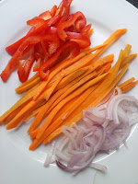](https://1.bp.blogspot.com/-hx8xQaw3F-0/WuZ41eBkjQI/AAAAAAAAAHU/WwoUvS1KdLEIXlZfbgYdyVy9c803Djl2QCLcBGAs/s1600/20140321_122306.jpg)

 Verduras firmes de 6 a 7 cm de largo y de 2 a 3 cm de ancho

* CHIFFONADE

[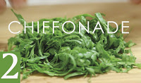](https://2.bp.blogspot.com/-HkGSuPCUXzI/WuZ4rb1Wo5I/AAAAAAAAAHY/B0cfKfTLQ3goCziKi3bw_7tBTn2m2jktwCEwYBhgL/s1600/8616b83dd4cc0d7e82b78b1df49edb78.jpg)

Verduras y hojas

* CONCASSE

[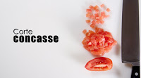](https://2.bp.blogspot.com/-hm684wUQP4Y/WuZ4xXeVbqI/AAAAAAAAAHo/f1r87yT74ZcUWjvuWLX1NfrXh37ZZb99gCEwYBhgL/s1600/maxresdefault.jpg)

Corte "tomate" sin semilla y sin cáscara con ayuda de agua caliente y en cuadritos

* BRACELETS

[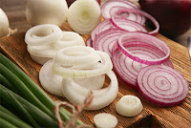](https://4.bp.blogspot.com/-IwLmfvQc6uI/WuZ4sOH3QEI/AAAAAAAAAHc/OoIVtxLth0MGwM3Yy4i9LMaNUBdoLTXmgCEwYBhgL/s1600/Corte-Bracelets_MEDFIL20160803_0001.jpg)

Corte en aros para la cebolla cabezona "apanado" ensaladas, etc.

* PLUMAS

[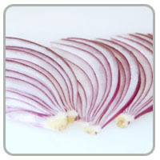](https://2.bp.blogspot.com/-lQknDWhpCrQ/WuZ4s9s6x_I/AAAAAAAAAHk/BXkMFUdcBXMgJaak4xn2UEAptbf2VBs1ACEwYBhgL/s1600/corte-pluma.jpg)

Corte "cebolla cabezona" de 0.5 cm en forma de pluma; se cortan polos y se guían por las líneas

* MIREPOIX

[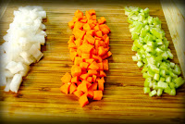](https://3.bp.blogspot.com/-2z9LIXtA-W8/WuZ4wpx2b0I/AAAAAAAAAHs/mOSkBU7E9uMjPMxeZHTo3GxM45zbFR5rACEwYBhgL/s1600/Mirepoix.jpg)

Cortes en cubos de 1 cm de verduras "cebollas, zanahorias y apio" para sazonar caldos

* BRUNOISE

[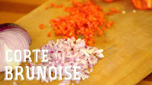](https://2.bp.blogspot.com/-KHBRuYeyzWE/WuZ4v3B6ypI/AAAAAAAAAHk/EWWYbKEazzo5yAOPR0ppwBoXAeEHYQJSQCEwYBhgL/s1600/fgh.jpg)

Corte en cubos de 1/2 cm de grosor y 3 mm de ancho

* MACEDONIA

[](https://1.bp.blogspot.com/-eFIRiH9S68E/WuZ4qUqn7KI/AAAAAAAAAHg/6Z9h0NrLhRM9qO2mJ32IXzslUO7RP7UdQCEwYBhgL/s1600/5eca2b7a84a639eba7fbcc143f77171e.jpg)

Corte en cubos pequeños de verduras

* VICHY

[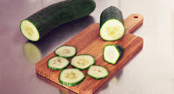](https://1.bp.blogspot.com/-ORSFKbgwltc/WuZ4uToebgI/AAAAAAAAAHg/aqF3novCCGURdD8ECc98ix1OU0fwUul-ACEwYBhgL/s1600/cortes-verduras-foto5.jpg)

Corte exclusivo de verduras alargadas de 2 a 3 cm

* JARDINERA

[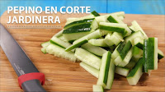](https://2.bp.blogspot.com/-CD4K6VlOBd8/WuZ4yOWouWI/AAAAAAAAAHo/SWQLbOZr2c8YrhZdDBrN6ojINlmSL0U0QCEwYBhgL/s1600/tger.jpg)

Corte en cubos de 6x6 mm

* PARISIEN

[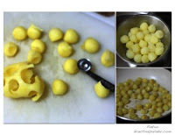](https://2.bp.blogspot.com/-jfBncZk36jY/WuZ4p14sQAI/AAAAAAAAAHs/9kJ3wnAjiRAziUhNd0JYCzlwZ66fa0VTwCEwYBhgL/s1600/450_1000.jpg)

Este corte consiste en bolitas más grandes que las logradas en el corte noisette.